# Experiment No :-3

# Navigation on an image using Client side image Mapping in web page using html 5.

**\*\*\*\*\*\*\*\*\*\*\*\*\*\*\*\*\*\*\*\*\*\*\*\*\*\*\*\*\*ImageMap.html\*\*\*\*\*\*\*\*\*\*\*\*\*\*\*\*\*\*\*\*\*\*\*\*\*\*\*\*\*\*\***

<!doctype html>

<html>

<head><title> Imagemap </title></head>

<body>

<H1 style="color:green;text-align:center"> Image map</h1>

<img src="a.jpg" height="99%" width="99%" usemap="#a">

<map name="a">

<area href="a.html" shape="rect" coords="590,325,909,506,594,508" alt="firstpage">

<area href="https:[//www.google.com](http://www.google.com/)" shape="circle" coords="249,215,100" alt="secondpage">

<area href="c.html" shape="poly" coords="1129,641,1237,146,1191,279,1059,273,1023,145" alt="thirdpage">

</map>

</body>

</html>

******************c.html******************

<!doctype html>

<html>

<body>

<H1 style="color:blue;text-align:center;"> Hi welcome to new Webpage</h1>

</body>

</html>

*********************a.html*********************

<!doctype html>

<html>

<body>

<H1 style="color:red;text-align:center;"> Welcome</h1>

</body>

</html>

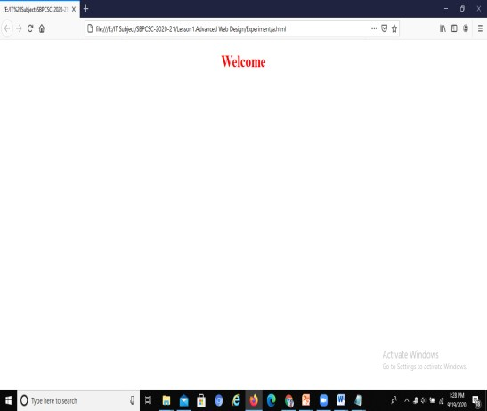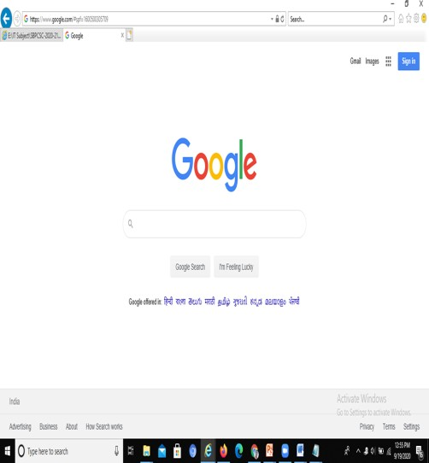

******************************output********************************************

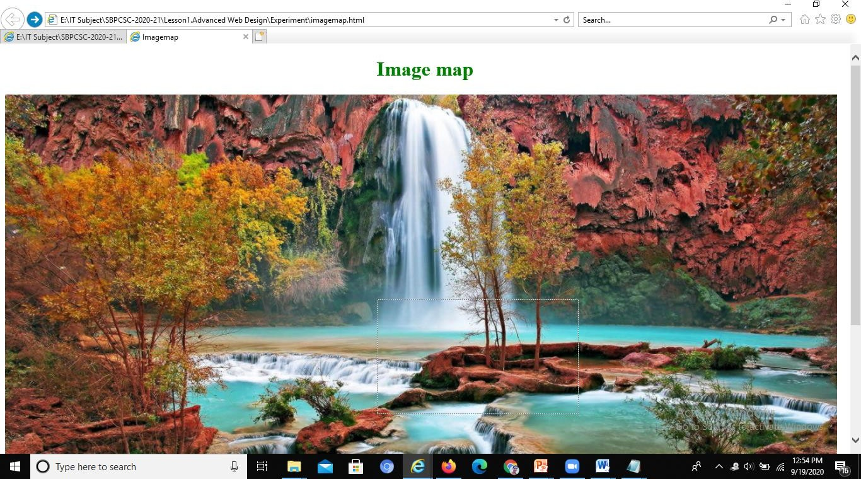

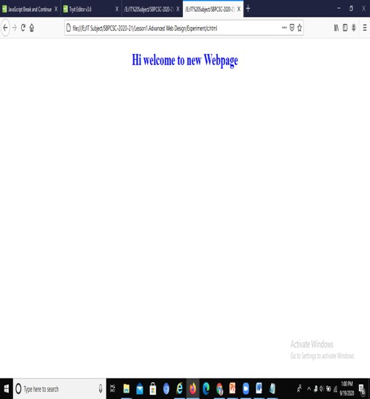

a.html

c.html